Аналитическая справка
по итогам школьного этапа всероссийского конкурса «Учитель года»

С 23 по 28 января 2023 года был организован и проведен школьный этап всероссийского конкурса «Учитель года - 2023».
Цель: распространение опыта творчески работающих педагогов, предоставление возможности для их самореализации, повышение престижа педагогических профессий.
Задачи:
- обобщить опыт работы участников конкурса, рекомендовать его к распространению;
- определить участника муниципального этапа конкурса;
- формировать общественное мнение о творчески работающих педагогах.
Конкурс проводился на основании приказа МБУ Ийской СОШ от 11.01.2023 № 107 «О проведении школьного этапа всероссийского конкурса «Учитель года» с целью обмена педагогами опытом, повышения педагогической компетентности и выявления абсолютного победителя для выдвижения его кандидатуры для участия в муниципальном этапе упомянутого конкурса.
В школьном этапе конкурса приняли участие 11 педагогов школы (32%). Основная часть
конкурса - это демонстрация открытых уроков (занятий). Все участники конкурса показали
качественные, проработанные модели уроков (занятий), учитывающие современные тенденции
образования.
Все конкурсные испытания оценивались жюри по балльной системе. По итогам Конкурса победителями стали следующие педагоги :
- «Учитель года» признана Сайылга Салбаккай Артуровна английского языка,
- «Воспитать человека» Бучукай Хорагай Хемер-ооловна преподаватель ОБЖ,
- «Учитель родного языка и литературы» Танайбан Херелмаа Вадимовна учитель начальных классов,
- «Лучший педагог-мужчина» Ак Орлан Алексеевич учитель технологии и изобразительного искусства.
Они будут представлять школу на муниципальном этапе Конкурса «Учитель года – 2023». На торжественной общешкольной линейке 28 января 2023 года победители и участники Конкурса награждены грамотами Администрации школы и подарками. Информация о Конкурсе размещена на странице Вконтакте.
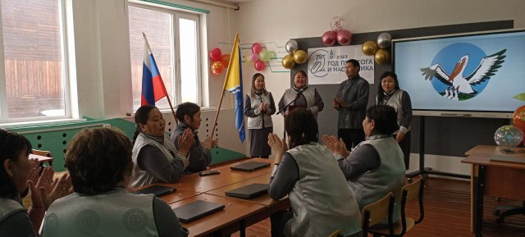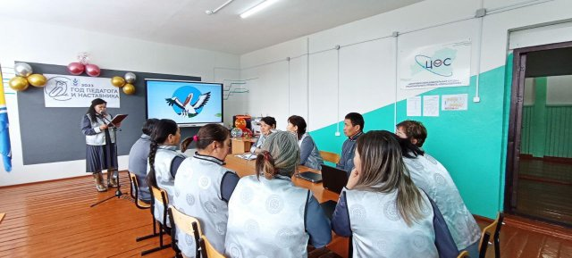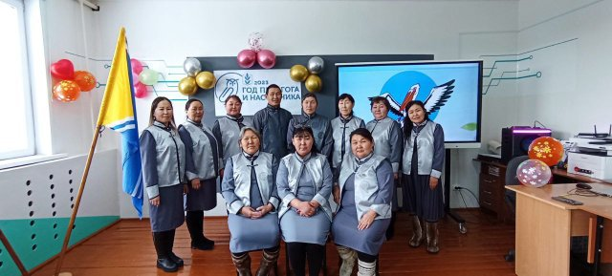
Выводы и рекомендации:
• Все участники конкурса показали качественные, проработанные уроки, учитывающие современные тенденции в развития образования.
• Проблемной зоной в конкурсе стал этап «Самоанализ». Конкурсанты пользовались при самоанализе «домашними заготовками». Не достаточно проявляется способность педагогов видеть ребенка, анализировать действия детей. Следует обратить особое внимание на развитие умения наблюдать и использовать результаты наблюдения при самоанализе.
• При оценке конкурсных мероприятий использовались критерии муниципального этапа конкурса. Критериев много, они требуют глубокого осмысления. В связи с этим, требуется более тщательная работа с критериями на этапе подготовки конкурса (как с конкурсантами, членами их
команд, так и с членами жюри).
• Конкурсные испытания, заявленные в Положении, ориентированы на выявление разных сторон педагогического мастерства.
• При проведении Конкурса жюри отметило недостаточную работу конкурсантов по развитию своего интернет-ресурса. Необходимо каждому учителю поработать над содержанием своего сайта как средство представления профессионального опыты.

Зам.директора по УВР Мыжылай А.А.
28.01.2023

